Univeridade de coimbra

Licenciatura em engº informática

Simulação e computação científica

Estudo do funcionamento de uma estação de serviço

JOÃO OLIVEIRA

2010129867

Tomás CONCEIÇÃO

2012138578

Miguel Freitas

201214625

# Introdução

Foi pedido, como âmbito da disciplina de Simulação e Computação Científica, a criação de um programa que simulasse o comportamento de uma Estação de Serviço por forma a analisar esse comportamento num abiente controlado e também detectar possíveis melhorias no sistema. A estação de serviço é inicialmente composta por 3 bombas (duas de gasolina e uma de gasóleo) e uma loja onde se efectua o pagamento após o abastecimento. A estação funciona 24 horas por dia e tem 12 trabalhadores (escalonados em turnos de 8 horas) sendo que esses turnos são constituídos sempre por um elemento na loja e três nas bombas.

Desde logo, estudando no papel a taxa de utilização de cada serviço, percebemos que o problema nesta estação de serviço era a elevada taxa de utilização das bombas de gasolina. Foram-nos então propostas duas soluções:

- Acrescentar um novo posto de abastecimento de gasolina, que necessitava de mais um funcionário por turno e elevava o número total de funcionários da estação para 15.

- Substituir os postos de abastecimento por um novo sistema constituído por quatro postos self-service multifuncionais. Este sistema não só permite dispender da loja para o pagamento como também diminui o número de funcionários da estação. Para este cenário apenas são necessários 2 funcionários por turno para supervisionar a estação de serviço, o que nos permite ter apenas 6 funcionários a trabalhar na estação. É por outro lado necessário para esta solução, um investimento maior e os tempos de abastecimento tornam-se mais lentos.

Criámos um programa com um ambiente gráfico simples de forma a tornar possível simular casos de teste diferentes, que nos permitissem chegar a uma conclusão sobre a melhor abordagem a seguir. Tivemos também que validar o nosso simulador, tanto internamente como recorrendo a outro simulador de confiança, o GPSS World.

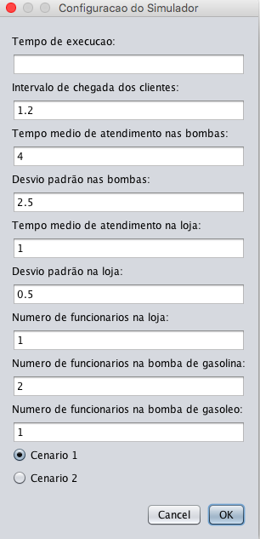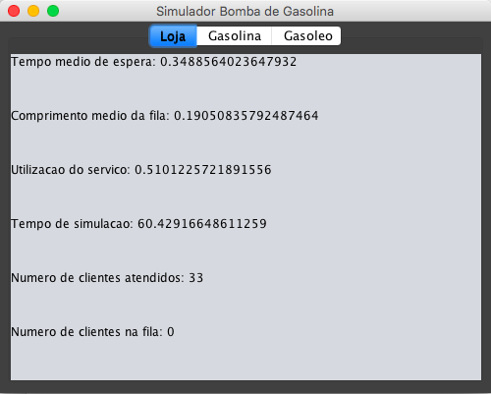

# Arquitectura do simulador (classes)

* Simulador – Classe onde está guardada a lista de eventos, assim como a métida de chegada e os serviços existentes, neste caso gasolina, gasóleo, loja e ainda self-service. É nesta classe que é inicializado o ambiente gráfico e a restante simulação.
* Transicao – Classe que , utilizando o método “executa”, faz a transição entre o posto de Gasolina para Loja.
* Evento – Classe abstracta que contém os métodos comuns a todo o tipo de eventos (por exemplo o método executa já falado em cima).
* Serviço (deriva da classe Evento)– Esta classe tem os métodos que permitem inserir/remover um cliente num determinado serviço (através de uma fila de espera), e ainda métodos que calculam os valores estatísticos referentes aos clientes do serviço
* Chegada/Saida – Classes que representam respectivamente a chegada e saída de um cliente a um serviço.
* Aleatorio – Classe onde são gerados números aleatórios através de diferentes funções matemáticas, como uma distribuição exponencial negativa ou destribuição normal.

# Diagrama uml

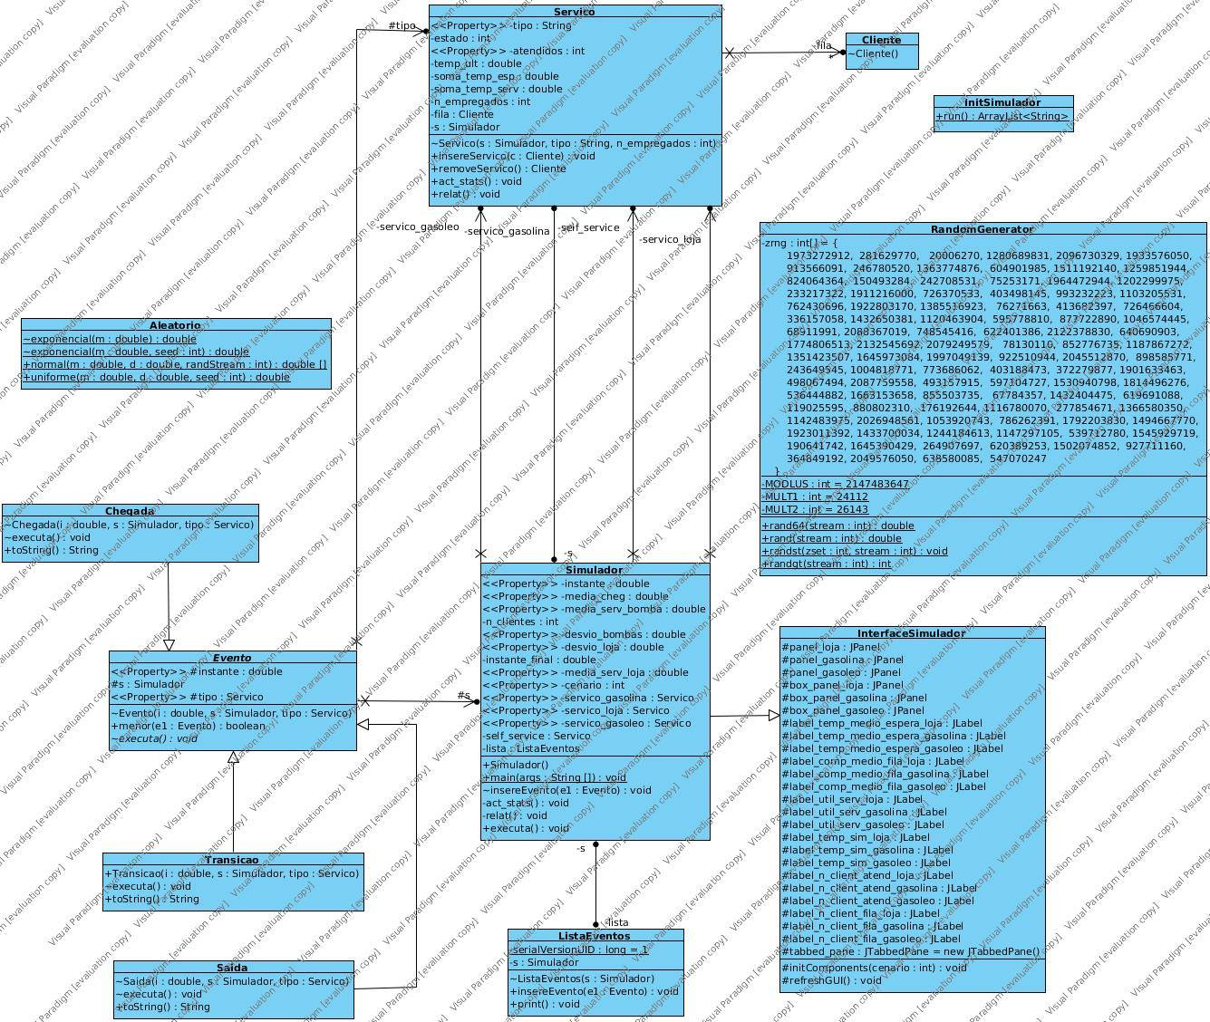

# Experimentação e validação

**A) Obter valores estáveis**

Para podermos validar o nosso simulador, precisamos de chegar a um valor de tempo que nos permita obter resultados consistentes, para que os valores que obtenhamos não dependam do tempo. Para achar esse valor, começamos por testar com um valor bastante grande, para o qual assumimos que os resultados obtidos estão estabilizados. Testámos portanto para um valor de 100 000 minutos, equivalente a um tempo de simulação de aproximadamente 1667 horas, o que corresponde, aproximadamente, a 70 dias. Estes foram os resultados obtidos:

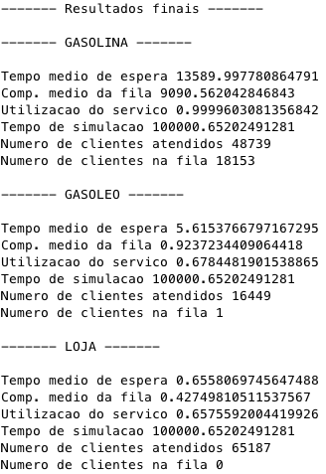

A partir daí, fomos correndo o simulador com tempos de 1500 em 1500 minutos, até obter valores próximos deste. É importante notar que são usadas as mesmas seeds para as diferentes simulações, de modo a garantir que os resultados podem ser relacionados entre si:

Simulação para **1250** minutos:

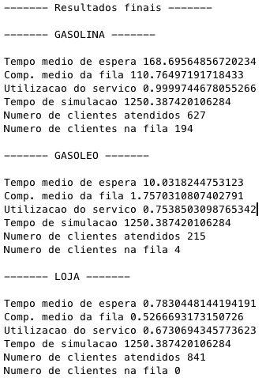

Simulação para **2500** minutos:

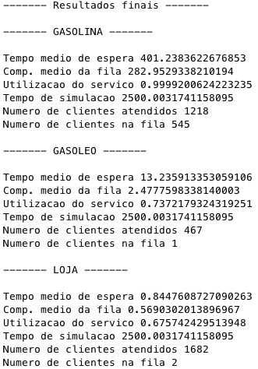

Simulação para **3750** minutos:

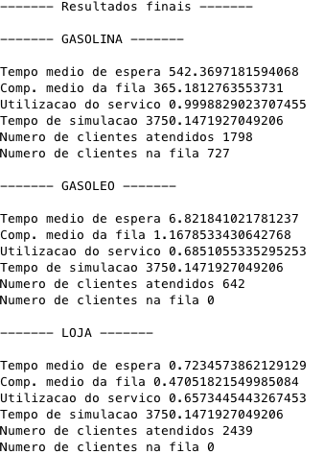

Simulação para **5000** minutos:

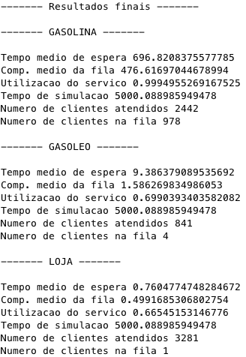

Simulação para **6250** minutos:

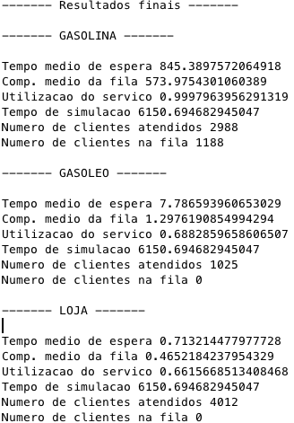

Simulação para **7500** minutos:

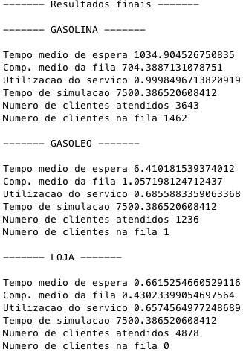

Simulação para **8750** minutos:

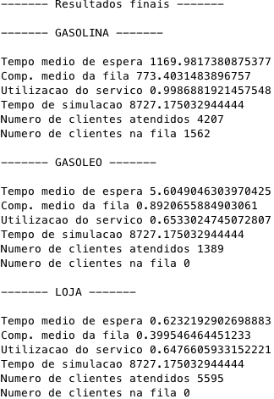

Simulação para **10000** minutos:



Podemos observar, no gráfico que se segue, que com 10 000 minutos de simulação obtemos resultados muito próximos aos resultados obtidos na simulação com 100 000 minutos. Consideramos então que os resultados estabilizam com um tempo de simulação de 10 000 minutos.

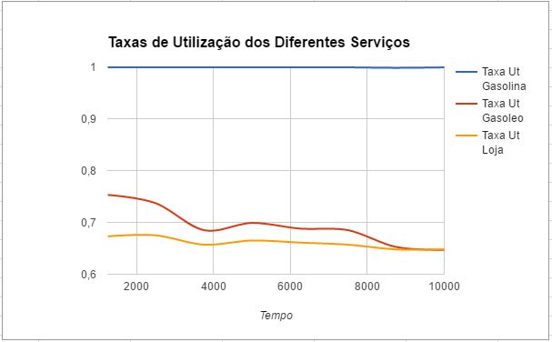

**B) Validação Interna**

Para fazermos a validação interna, optámos por usar o método das réplicas. Este método consiste em correr simulações com os mesmos valores mas seeds diferentes para os serviços a cada simulação. Caso os resultados obtidos sejam semelhantes, podemos considerar que o nosso simulador está validado internamente.

Tempo de execução utilizado nas simulações – 10 000.

**Seeds** – 10 20 30

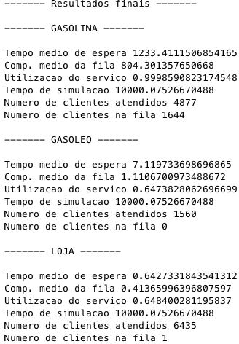

**Seeds** – 20 30 40

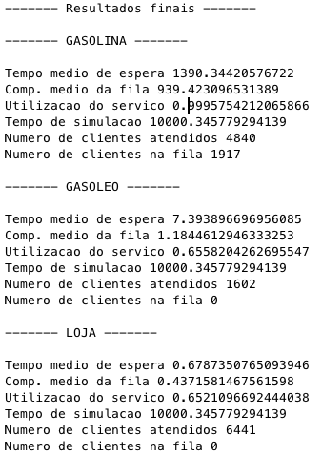

**Seeds** – 30 40 50

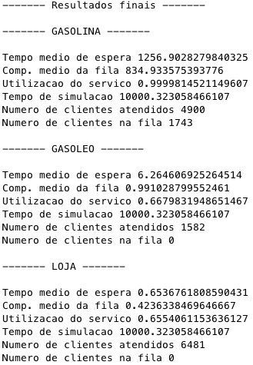

**Seeds**– 50 60 70

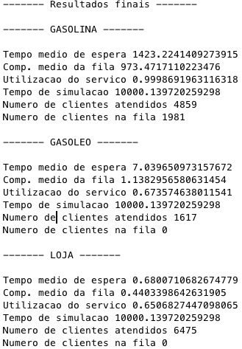

**Seeds**– 60 70 80;

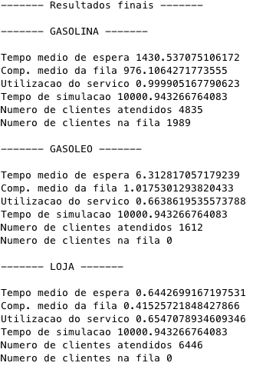

Como os valores se mantém semelhantes para as diferentes seeds, podemos concluir que o nosso simulador está validado internamente.

**C) Comparação com valores teóricos**

Uma maneira de validarmos o nosso simulador é calcular matemáticamente os valores que seriam esperados tendo em conta as condições simuladas.

**D) Validação Externa**

A validação externa consiste em compararmos o nosso simulador com um simulador já existente e de fiabilidade atestada, como é o caso do GPSS World. Para isso, criámos uma simulação com as mesmas condições, cujo código segue em anexo.

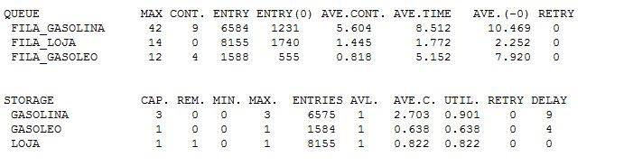

Verificamos que os valores obtidos são semelhantes. Como partimos do princípio que o GPSS World obtém resultados fiáveis, chegamos também à conclusão de que o nosso simulador em Java apresenta resultados correctos e fidedignos.

**E) Conclusão**

O nosso simulador passou os testes feitos nas alíneas anteriores. Dizemos, portanto, que o nosso simulador está validado e obtém resultados fidedignos, que podemos usar para simular as diferentes condições na estação de serviço.

# SIMULAÇÃO

1. **Cenário Inicial**

Agora que o nosso simulador está devidamente validado, podemos correr o cenário inicial, em que temos 2 funcionários na bomba de gasolina, um funcionário na bomba de gasóleo e 1 funcionário na loja. Sabe-se que os clientes chegam em média com um intervalo de tempo entre chegadas que segue uma distribuição exponencial negativa de média 1.2 minutos. 20% dos clientes pretende abastecer gasóleo e os restantes gasolina.

Essa operação demora em ambos os casos em média 4 minutos com desvio padrão de 2.5 minutos segundo uma distribuição normal.

Simulamos então este cenário com um tempo de simulação de 10 000 minutos, obtendo os seguintes resultados:



**Conclusão-** O serviço da Gasolina não consegue escoar os clientes que utilizam o serviço, sendo que a sua taxa de utilização é de aproximadamente de 100%, ou seja, está constantemente ocupado. Os clientes têm então que espera pela sua vez, formando-se filas bastante grandes. Num cenário real, calculamos que os clientes que ao chegar se deparem com uma fila grande decidam ir a outra estação de serviço. Tanto no Gasóleo como na Loja temos taxas de utilização de aproximadamente 65%, sem criar filas. Conseguimos concluir que tanto a Loja como o Gasóleo conseguem lidar com o número de clientes, podendo mesmo lidar com um maior acréscimo de clientes em qualquer um desses serviços. Foram antendidos, ao todo, 6435 clientes neste período de tempo.

1. **Soluções**

É evidente que o serviço da Gasolina não permite o atendimento de todos os clientes, sendo por isso necessário investir em soluções que permitam um mais rápido atendimento destes clientes, tornando a estação de serviço mais rentável.

**Acrescentar um novo posto de gasolina**

Uma das soluções sugeridas foi adicionar um posto de Gasolina, nas mesmas condições dos outros dois previamente existentes.

Para percebermos como seria a capacidade do serviço da Gasolina para atender clientes com mais uma bomba de gasolina para os clientes abastecerem, simulámos então este caso, tendo obtido os valores que se seguem:

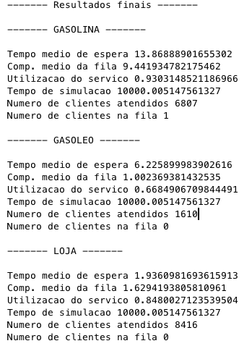

Verificamos que desta vez todos os clientes são atendidos, embora continue a haver fila no serviço da gasolina. A taxa de utilização das bombas de Gasolina continua alta, perto dos 95%. Esta taxa de utilização permite rentabilizar ao máximo este serviço, embora crie uma fila ainda considerável.  
Verificamos também que a taxa de utilização da Loja aumenta bastante, fruto do influxo de clientes que são atendidos a mais no serviço da Gasolina. Este serviço tem uma taxa de utilização saudável de aproximadamente 85%. O serviço do Gasóleo continua com a mesma taxa de utilização de aproximadamente 65%. Esta taxa é um pouco baixa, pois quer dizer que em 35% do tempo este serviço não está a ser usado. Desta vez foram atendidos 8416 clientes.

Para este serviço são necessários 15 funcionários.

**Substituir todos os postos por um novo sistema constituído por quatro postos self-service multifuncionais**

A outra solução proposta foi substituir todos os postos por quatro postos self-service, que permitem ao cliente abastecer quer com gasolina como com gasóleo e fazer o pagamento. Simulámos então este novo sistema durante 10 000 minutos:

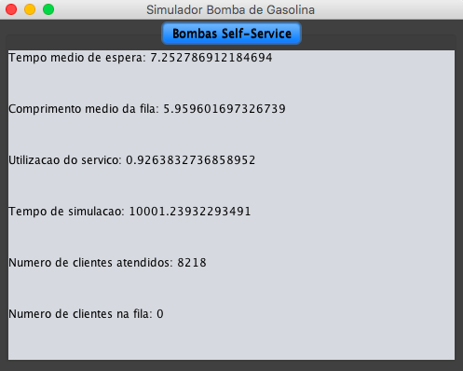

Através dos valores obtidos, percebemos que a taxa de utilização do serviço é bastante boa, sendo que está ocupado em cerca de 93% do tempo. O comprimento médio da fila é de quase 6, sendo que é um valor aceitável, com um temo médio de espera de cerca de 7 minutos por cliente, tendo sido atendidos ao todo 8218 clientes.

Para este serviço são necessários 6 funcionários.

**Conclusão**

No primeiro caso são atendidos mais 200 clientes por semana (10 000 minutos equivale aproximadamente a 6.9 dias) do que no segundo caso, ou seja, mais 800 clientes por mês. No entanto, são necessários menos 9 funcionários a trabalhar na estação de serviço e todos os serviços são rentabilizados ao máximo.

Verificamos que os tempos de abastecimento dos clientes que optam por gasolina são bastente inferiores na segunda solução, sendo que nesta opção estes clientes apenas têm que esperar 7 minutos, contra os aproximadamente 14 minutos que teriam que esperar na primeira opção, melhorando a satisfação dos mesmos. Os tempos de abastecimento dos clientes que optam por gasóleo mantêm-se inalterados.

Concluímos, portanto, que a segunda opção seria mais eficiente que a primeira, quer a nível de rentabilização da estação de serviço como a nível de satisfação dos clientes.

**Ao fim de quantos meses a segunda solução da alínea anterior se tornaria mais rentável,**

**sabendo que a primeira representa um investimento de 30000€ e a segunda 3.5 vezes**

**esse valor e que cada cliente atendido contribui em média com 1.5€ para amortização**

**desse investimento numa primeira fase e numa fase posterior de lucro para a empresa?**

Para responder a esta pergunta, simulámos cada cenário para um mês, ou seja, 43 200 minutos, obtendo os seguintes resultados:

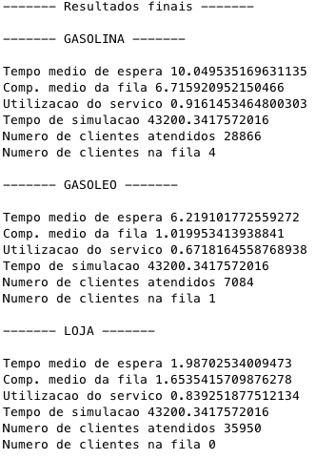

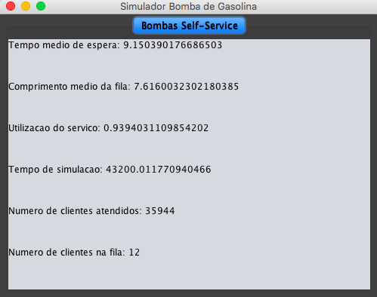

Tanto no primeiro cenário como no segundo são atendidos aproximadamente 35950 clientes. Assumimos então que, por mês, são atendidos 35950 clientes nesta estação de serviço.

Fizemos então um pequeno programa em python, que segue em anexo, que nos permite calcular ao fim de quantos meses é que a solução do self-service se torna mais rentável do que acrescentar mais um posto de gasolina, tendo obtido o seguinte resultado:

Ao fim de 27 meses, o lucro do cenario A é de: 1223475.0 e o lucro do cenario b é de 1224732.0.

Ou seja, ao fim de 27 meses , o cenário B torna-se mais rentável do que o cenário A.

**Divisão de Tarefas:**

O código do trabalho foi, quase na sua totalidade, feito nas aulas PL, tendo sido posteriormente terminado pelo Miguel Freitas enquanto o João Oliveira e o Tomás Conceição se encarregaram do relatório.